Управление образования Администрации Ивдельского городского округа МКУ ИМЦ г. Ивделя
Муниципальное автономное дошкольное образовательное учреждение
детский сад №26 г.Ивделя

Проект на тему:
« ЛЭПБУК как средство обучения детей дошкольного возраста»

Выполнила:
воспитатель МАДОУ д/с № 26 г. Ивделя
Чеклецова Татьяна Витальевна

г. Ивдель 2019 г.

Введение
В условиях глобального обновления дошкольного образования требования стандарта к результатам освоения программы представлены в виде целевых ориентиров и определяют социальные и психологические характеристики возможных достижений воспитанника на этапе завершения уровня дошкольного образования. В связи с внедрением ФГОС дошкольного образования каждый педагог ищет новые подходы, идеи, формы и методы в своей педагогической деятельности, которые могли бы заинтересовать воспитанника детского сада и соответствовали бы его возрасту, и наиболее эффективно бы решали педагогические, образовательные и воспитательные задачи. Одним из итоговых результатов образования и воспитания выпускника детского сада считается усвоение основных культурных способов деятельности, проявление инициативности и самостоятельности не только в различных видах деятельности, но и в способности строить партнерские отношения.
Основная задача педагогов дошкольных организаций состоит не в том, чтобы дать ребенку определенный багаж знаний (эта задача возложена на школу), а в том, чтобы научить их добывать эти знания самостоятельно, наблюдать, сопоставлять, устанавливать причинно-следственные связи и т.д. Другими словами, программа подготовки дошкольников в детском саду направлена преимущественно на эмоциональное, коммуникативное, физическое и психическое развитие детей.
Проблема. Одним из аспектов развития ребенка в дошкольном возрасте является формирование у него познавательных интересов, а также овладение родным языком, как средством и способом общения и познания. Однако, в последнее время наблюдается ряд серьезных проблем, стоящих перед педагогами дошкольных образовательных организаций. Малая познавательная активность детей в силу того, что значительную часть информации они получают в готовом виде благодаря телевидению и Интернету. Значительное снижение роли книги, как одного из источников познания и овладения родным языком.
Делая упор на сознательную поисковую активность и продуктивное мышление ребенка, целенаправленно нацеливая их на решение познавательных задач, мы считаем, что существует возможность добиться успеха и положительной динамики в любом виде деятельности.
В процессе самообразования, поиска инновационных форм и методов работы с воспитанниками, взаимопосещений и методических объединений среди коллег ДОО, на мой взгляд, одним из перспективных, способствующих решению данной проблемы, является технология « ЛЭПБУК». Лэпбук – это универсальное дидактическое пособие или интерактивная папка, представляющая собой финальный этап изучаемой темы как для педагогов, так и для воспитанников, позволяет добиться положительных результатов, которые могут быть итогом проектной и исследовательской самостоятельной деятельности детей, тематической недели, предусмотренной основной образовательной программой ДОО.
Цель: изучение возможностей использования ЛЭПБУКА как средства обучения детей дошкольного возраста.
Задачи
- Ознакомиться и провести анализ методической литературы и других информационных источников по изучаемой теме.
- Раскрыть сущность понятия ЛЭПБУК, как средства обучения детей ДОО.
- Разработка ЛЭПБУКА, апробация и практическое применение в педагогической деятельности.
Объект: Инновационные средства обучения воспитанников ДОО.
Предмет: применение дидактического пособия лэпбука в обучении воспитанников в ДОО.
Актуальность заявленной темы обусловлена тем, что в последнее время, ввиду занятости родителей, наблюдается «угасание» родительской инициативы. Поэтому так важны поиск и введение в практику новых форм работы с детьми дошкольного возраста и их родителями. Лэпбук – это замечательный и незаменимый способ самостоятельного поиска, анализа и распределения информации, тесного взаимодействия со взрослыми и сверстниками, систематизации получения знаний, пройденного материала, проекта или тематической недели.
Новизна заключается в том, что в процессе работы с лэпбуком по изучаемой теме значительно возрастает познавательная активность у воспитанников, формируются надежные, прочные знания по всем образовательным областям, благодаря накопленному, красочно оформленному материалу, собранному в комплексе в одной папке.
Оптимальность использования лэпбука позволяет современному ребенку последовательно и доказательно мыслить, проявляя умственное напряжение. Ведь лэпбук - это накопительный образ, направленный на развитие творческих возможностей ребенка в рамках заданной темы, расширяя не только кругозор, но и формируя навыки и умения, а также он является средством для реализации длительного метода обучения.
Результативность в использовании лэпбука не заставляет себя ждать. Всем известно, чем красочнее и эстетичнее оформлено какое – либо издание, оно непременно привлечет внимание ребенка, особенно, когда малыш сам принимает участие в работе над проектом, сборе материала и распределении его по разделам. Работая с данным дидактическим пособием, у ребенка накапливается и надолго остается в памяти изученная тема, ему нравится всякий раз открывать эту « Чудо – книгу», рассматривать картинки, беседовать со сверстниками, брать на себя роль « Учителя», желая поделиться полученными знаниями со своими товарищами.
« Лэпбук» - как средство повышения познавательной активности ребенка в ДОО.

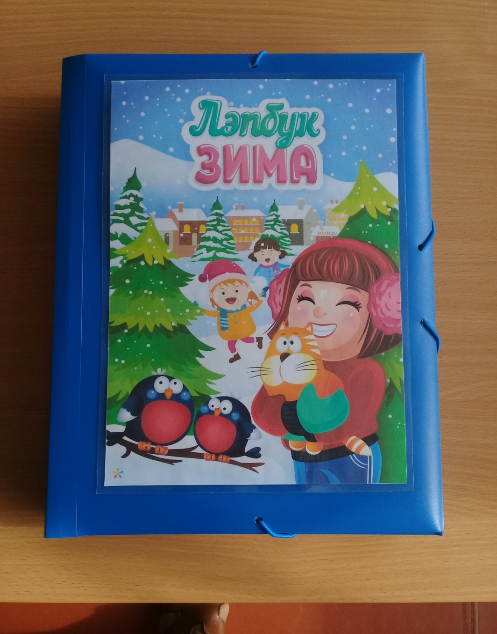
Личность и способности ребенка развиваются только в той деятельности, которой он занимается по собственному желанию и с интересом. В связи с этим перед нами педагогами стоит задача поиска новых нестандартных форм и методов обучения дошкольников. Обеспечить достойный уровень образования дошкольного образования в современном мире невозможно без разработки и внедрения инновационных проектов и технологий. Одной из таких является технология «Лэпбук», которая меня очень заинтересовала тем, что она способствует развитию у детей познавательно-творческих способностей. Познавательная сфера детей обширна и многогранна. Она охватывает все стороны жизнедеятельности и развития ребенка. Большое значение отводится обогащению не только сознания детей познавательным содержанием, но, самое главное, их активной позиции в познании мира. Дети много наблюдают, экспериментируют, рассматривают, создают своими руками. Чем разнообразнее детская деятельность, тем успешнее идет разностороннее развитие ребенка, реализуются его потенциальные возможности и первые проявления творчества.
Всем известно, что информация лучше воспринимается и оставляет в памяти то, что наиболее интересно и эмоционально окрашено. Но как можно заинтересовать ребенка представленным материалом, чтобы этот материал остался в его памяти, чтобы он мог научиться пользоваться теми знаниями, которые получил во время непосредственно образовательной деятельности по определенной теме, чтобы у него было желание самостоятельно искать ответы на волнующие вопросы. Одним из способов достижения этой цели образования на данном этапе развития общества мы видим в использовании методики создания лэпбука, которая активно используется американскими педагогами и родителями, обучающими своих детей на дому.
«ЛЭПБУК» - (lapbook) - сравнительно новое средство обучения, пришедшее в российское образование из Америки. В дословном переводе с английского «лэпбук» означает «наколенная книга». Адаптировала его под наш менталитет Татьяна Пироженко. Татьяна Пироженко является автором популярного блога для развития детей "Это интересно!", детских книг, вышедших в издательствах «Феникс» и «Питер», нескольких обучающих пособий компании «Умница», создает авторские интерактивные папки-лэпбуки. Она разрабатывала эту технологию для занятий со своим ребенком и предложила использовать ее в исследовательской работе с детьми.
К сожалению научной литературы по технологии «лепбук» на данный момент нет. Авторы передового опыта дают разное толкование данной технологии: одни относят ее к игровой, другие к проектной, третьи – к исследовательской, видимо это определяется от предстоящей задачи работы с использованием лэпбука.
Татьяна Пироженко, автор адаптированной технологии лепбук в нашей стране, дает следующее определение этому термину – «это самодельная бумажная книжечка с кармашками, дверками, окошками, подвижными деталями, которые ребенок может доставать, перекладывать, складывать по своему усмотрению. В ней собирается материал по какой-то определенной теме. При этом лэпбук - это не просто поделка. Это заключительный этап самостоятельной исследовательской работы, которую ребенок проделал в ходе изучения данной темы. Чтобы заполнить эту папку, малышу нужно будет выполнить задания, провести наблюдения, изучить представленный материал».
Работа с лэпбуком отвечает основным тезисам организации партнерской деятельности взрослого с детьми, на которые указывает Н.А.Короткова:
- включенность воспитателя в деятельность наравне с детьми;
-добровольное привлечение дошкольников к деятельности (без психического и дисциплинарного принуждения);
-свободное общение и перемещение детей во время деятельности (при соответствии организации рабочего пространства);
- открытый временной конец деятельности (каждый работает в своем режиме).
Главным условием является красочность и эстетичность оформления папки, все составные части должны быть удобны и понятны для самостоятельного использования ребенком. Работа с «ЛЭПБУКОМ» является отличным способом закрепления определенной темы с детьми, позволяет осмыслить содержание, а также провести исследовательскую работу, в процессе которой ребенок участвует в поиске, анализе и сортировки информации.
Ознакомившись с технологией «Лэпбук», я решила, что это именно то, что необходимо использовать в своей педагогической деятельности. Пересмотрела массу мастер классов по данной технологии и решила, что в первую очередь буду работать над созданием лэпбуков по временам года. Почему именно времена года? Детям очень сложно понять пространственные и временные отношения, а материал, отражающий изучаемую тему, поможет детям справиться с этой проблемой.
Прежде чем приступить к работе, необходимо выбрать тему, наиболее оптимальную для изучения именно в данное время, затем составить план, наметить этапы реализации, решить, какую информацию и иллюстративный материал необходимо собрать для реализации проекта. Следующим этапом будет создание макета. Яркость, эстетичность, красочность, разнообразие кармашков, мини – блокнотиков, конвертиков разнообразных форм и размеров, несомненно привлекут внимание и интерес ребенка. Вообщем, чем больше фантазии, тем интереснее будет выглядеть данное пособие.
Итак, поставив перед собой цель, я приступила к ее реализации и во многом мне помогла моя коллега, ведь иначе нельзя. Мы вместе идем в одном направлении, сообща реализуем намеченные задачи. Большую помощь в разработке лэпбука нам оказывают родители и дети, помогают в сборе информационного, иллюстративного и технического материала, понимая важность использования интерактивной папки в работе с детьми. Шаг за шагом папка преображалась, а ребята с нетерпением ждали, когда появится возможность поиграть с таким чудом, делились впечатлениями со своими родителями, которые также проявляли интерес. И вот этот день настал! Все мои предположения сбылись: день за днем дети с большим интересом рассматривали содержимое папки, общались между собой, спорили, доказывали, играли, проявляя интерес и активность, что очень радует.

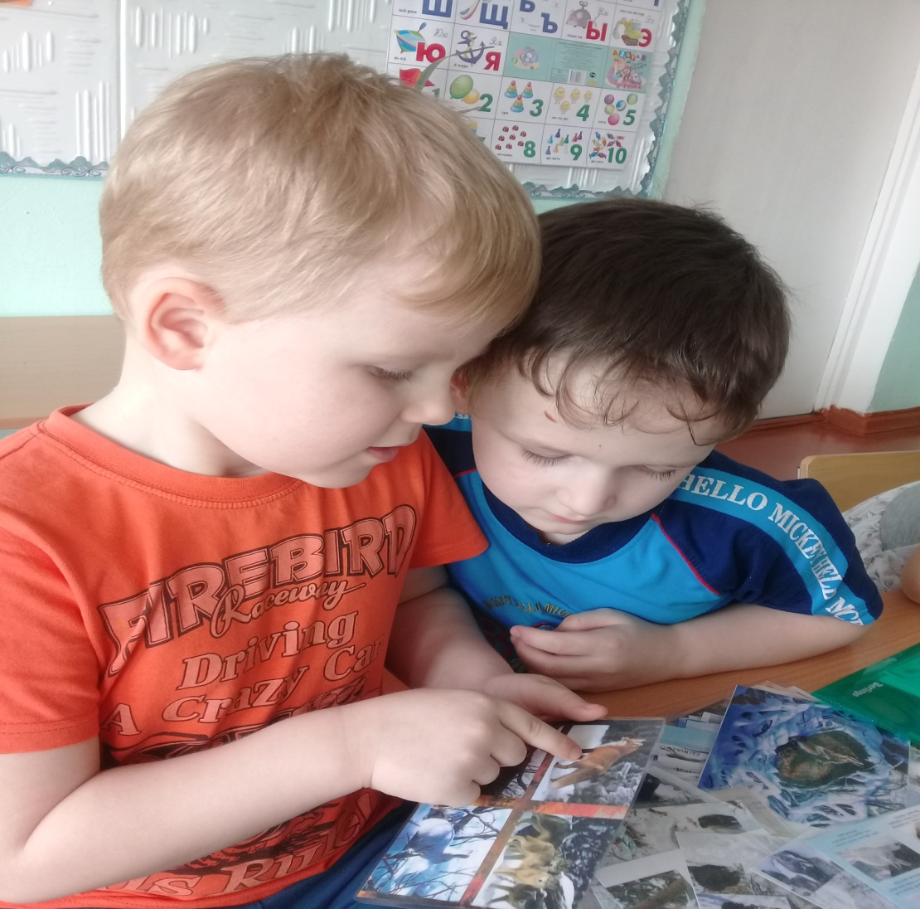
Таким образом, можно сказать, что лэпбук — это собирательный образ плаката, книги и раздаточного материла, который направлен на развитие у воспитанника творческой активности, которая учит мыслить и действовать креативно в рамках заданной темы, расширяя не только кругозор, но и формируя навыки и умения, необходимые для преодоления трудностей и решения проблемы.
Планируемые результаты детей:
-Быстрое запоминание изучаемого материала, представленной информации, стихов, загадок и т.д.
- Проявление самостоятельности при работе с лэпбуком;
- Проявление повышенного интереса к содержимому папки;
- Развитие мелкой моторики;
-Развитие высших психических функций ( мыслительных процессов, внимания, памяти, речи);
- Активизация словаря.
Прежде всего «лепбук» как форма работы привлекает тем, что:
- Создание «лэпбука» способствует развитию познавательной активности и исследовательской деятельности, творческих способностей детей, активизации мышления, речи.
- Использование «Лэпбука» показывает положительные результаты в организации изучаемой темы воспитанников, а также лучше понять и запомнить пройденный материал.
- «Лэпбук»- идеален в проведении занятий в разновозрастных группах. Можно подобрать задания разного уровня сложности в соответствии с возрастными особенностями воспитанников.
- Это отличный способ для повторения пройденного материала. В любое время ребенок просто открывает «Лэпбук» по нужной теме и освежает в памяти полученные знания.
- Информативен.
- Полифункционален: способствует развитию творчества, воображения;
- Пригоден к использованию одновременно группой детей, с участием взрослого, как играющего партнера.
- Является средством художественно – эстетического развития ребенка, приобщает его к миру прекрасного.
- Вариативен (есть несколько вариантов использования каждой его части).
- Информация доступна детям дошкольного возраста.
- Создание лэпбука объединит семью в увлекательном и полезном занятии.
Вывод
Работая с детьми над созданием лэпбука, мы пришли к выводу о том, что интерактивная папка является отличным способом закрепления полученных знаний по изучаемой теме. Ребенок может провести исследовательскую работу, в процессе которой он участвует в поиске, анализе и сортировке информации, тем самым активизируя познавательный вид деятельности, и по желанию, а не принуждению, в любое удобное время самостоятельно может воспользоваться дидактическим материалом для совместной игры со сверстниками.
Привлекая к сотрудничеству родителей, дети активно принимают участие в сборе информации для пополнения содержимого папки. Создание лэпбука - это один из видов совместной деятельности взрослого и ребенка, что немаловажно в современное время для сплочения семьи, когда наблюдается « угасание» родительской инициативы. Лэпбук может носить характер как особый вид детско – родительского проекта.
Разрабатывая интерактивные папки по определенным темам, воспитатель организовывает свою педагогическую деятельность, учитывая индивидуальные особенности каждого воспитанника, обеспечивает выполнение задач, определенных ФГОС.
Для разработки и применения лэпбука не нужна специальная подготовка. Главное условие – это творчество, желание, инициатива, интерес и фантазия.
Таким образом, технология коллективного творческого дела в форме лэпбука является активной формой обучения и воспитания.
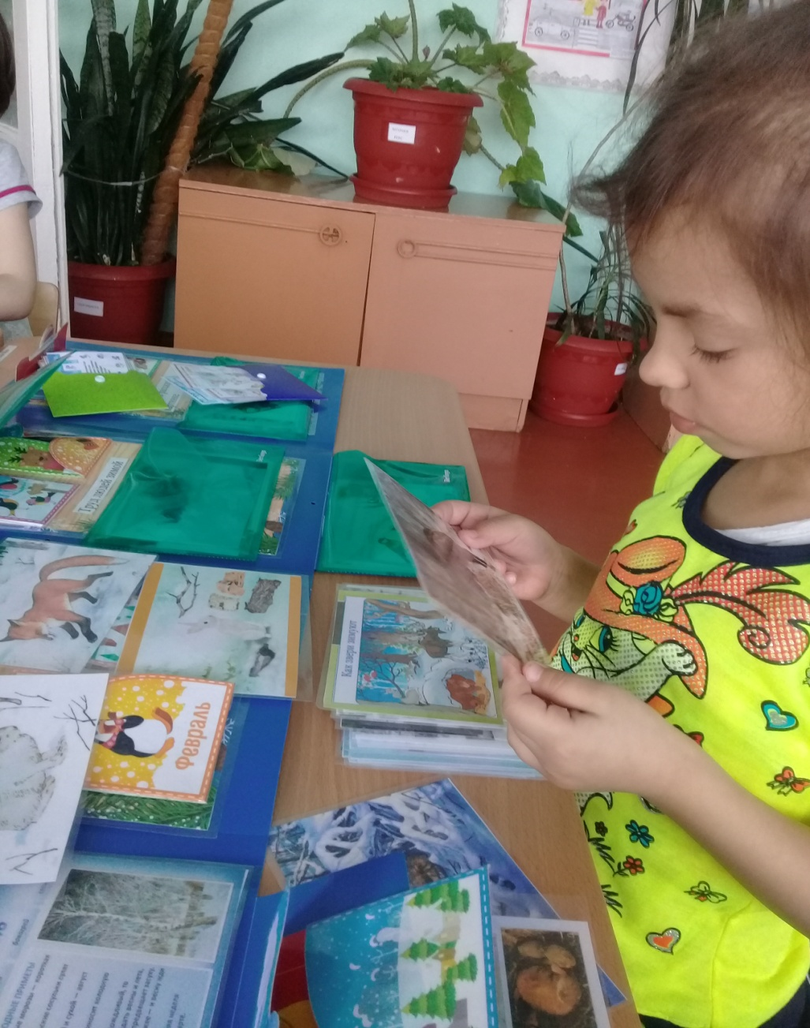
Список используемой литературы.
- Рыкова А. Что такое лэпбук? [Электронный ресурс]. — Режим доступа: http://anglijskij-dlja-detej.ru/temy/lepbuki/chto-takoe-lepbuk
- Федеральный государственный стандарт дошкольного образования [Электронный ресурс].
- Носова Е. Ю., Федорова Т. В. Использование тематической папки (лэпбук) в организации образовательной деятельности детей дошкольного возраста // Молодой ученый. — 2017. — №15.2.
- Д.А. Гатовская. Лэпбук как средство обучения в условиях ФГОС.[Текст] / Д.А. Гатовская // Проблемы и перспективы развития образования: материалы VI международной научной конференции ( г. Пермь, апрель 2015г.) – Пермь: Меркурий, 2015.

